Дошкольное детство очень важный этап в воспитании заботливого ребенка, спасобность познавать окружающий мир.
Так мы в подготовительной группе начали изучать животный мир Артарктиды и Артики
Наша задача формировать нравственые чувства и оценки, развивать восприятие окружающего мира.
Мы с ребятами познакомились с животными такими как – северный олень, тюлень, с пингвинами, белым медведям.
В свободной деятельности сделали оригами северных животных, создали макет «Животные севера».
В художественно – эстетическом развитие совместно с детьми лепили пингвинов, рисовали олений, тюлений. Оформили выстовку детских работ по данной теме
«Животный мир Артарктиды и Артики».
Рассматривали плакаты, иллюстрации, детские энциклопедии, читали художественую литературу.

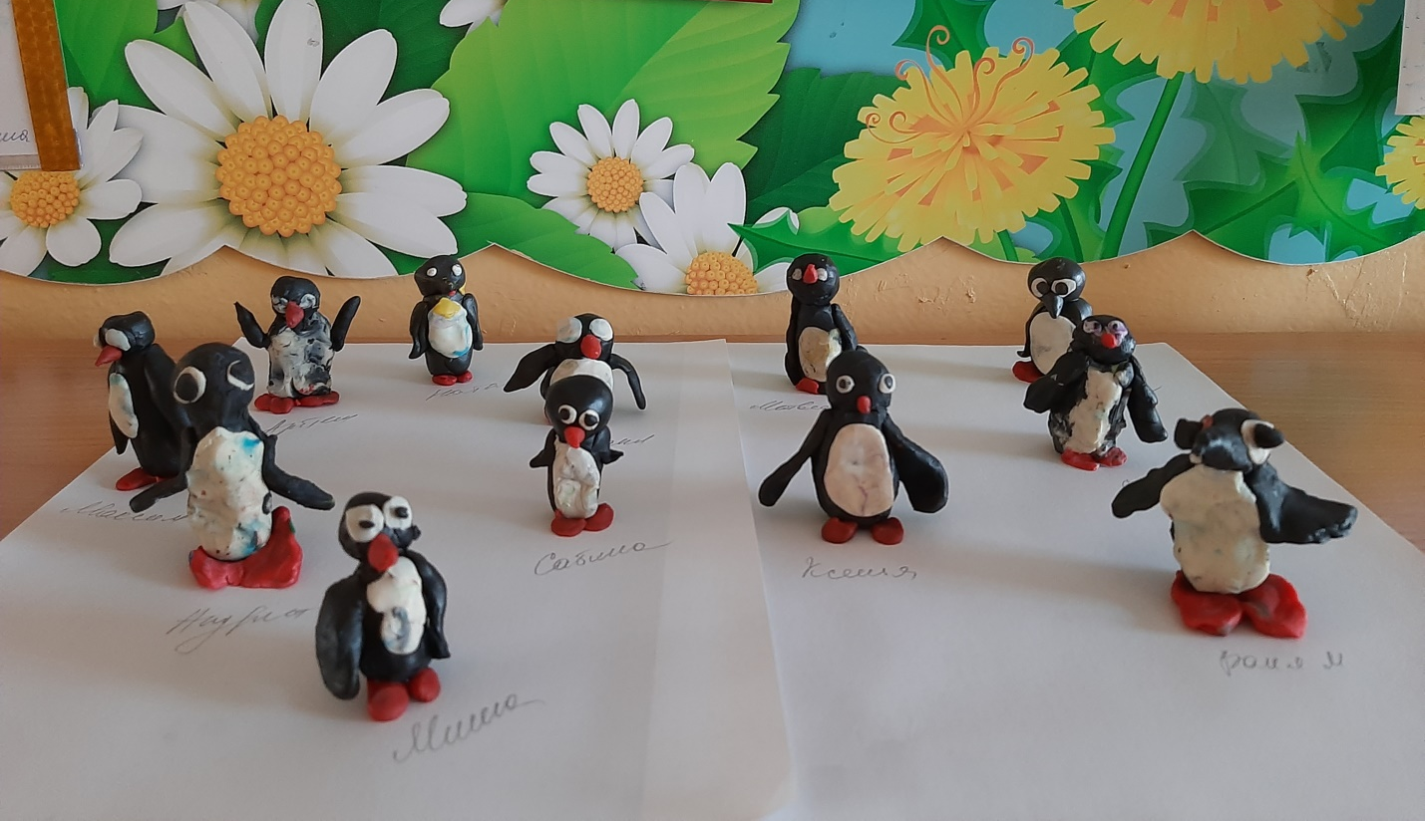

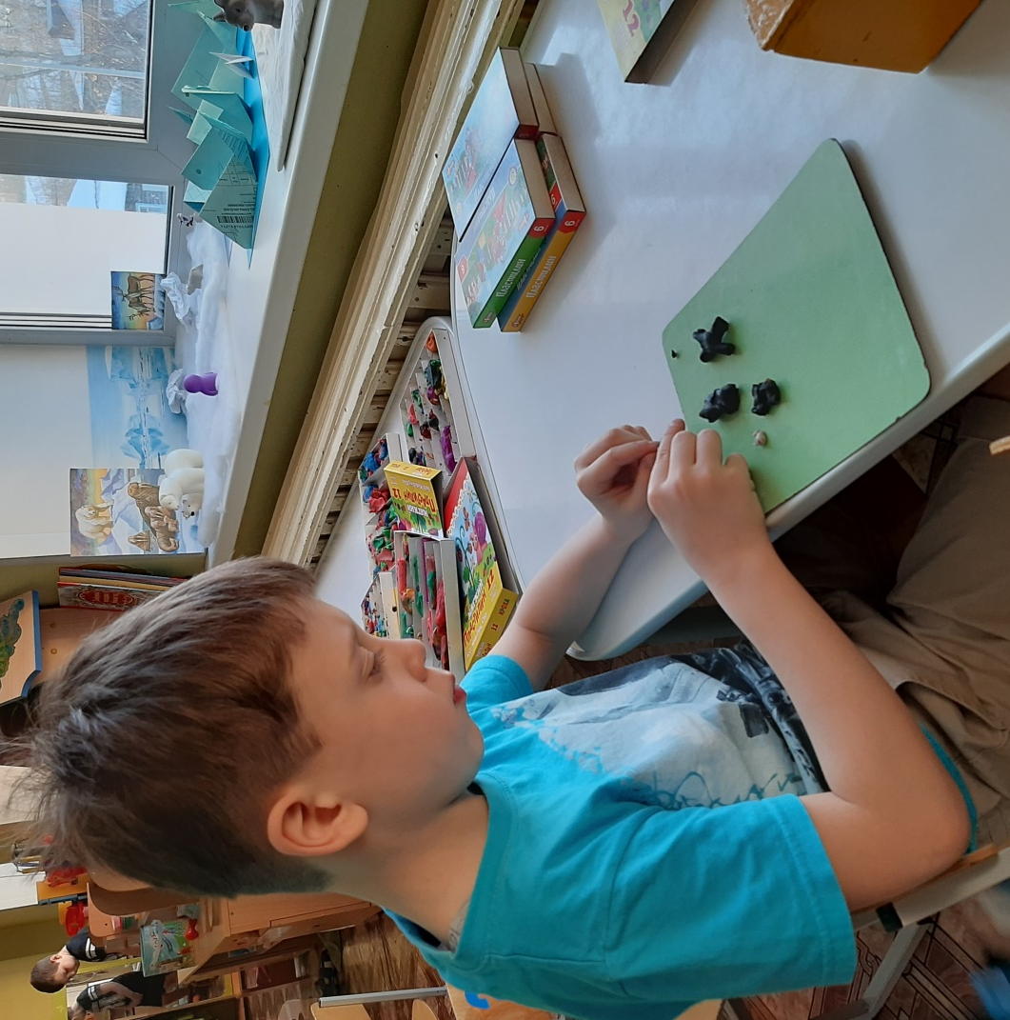
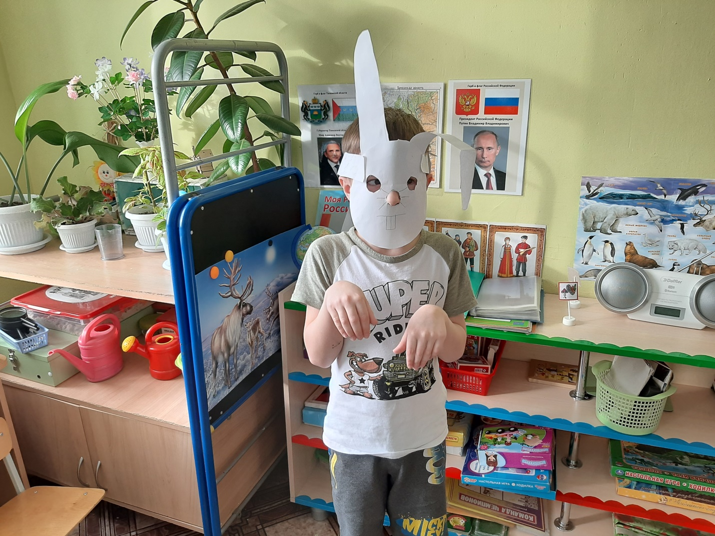
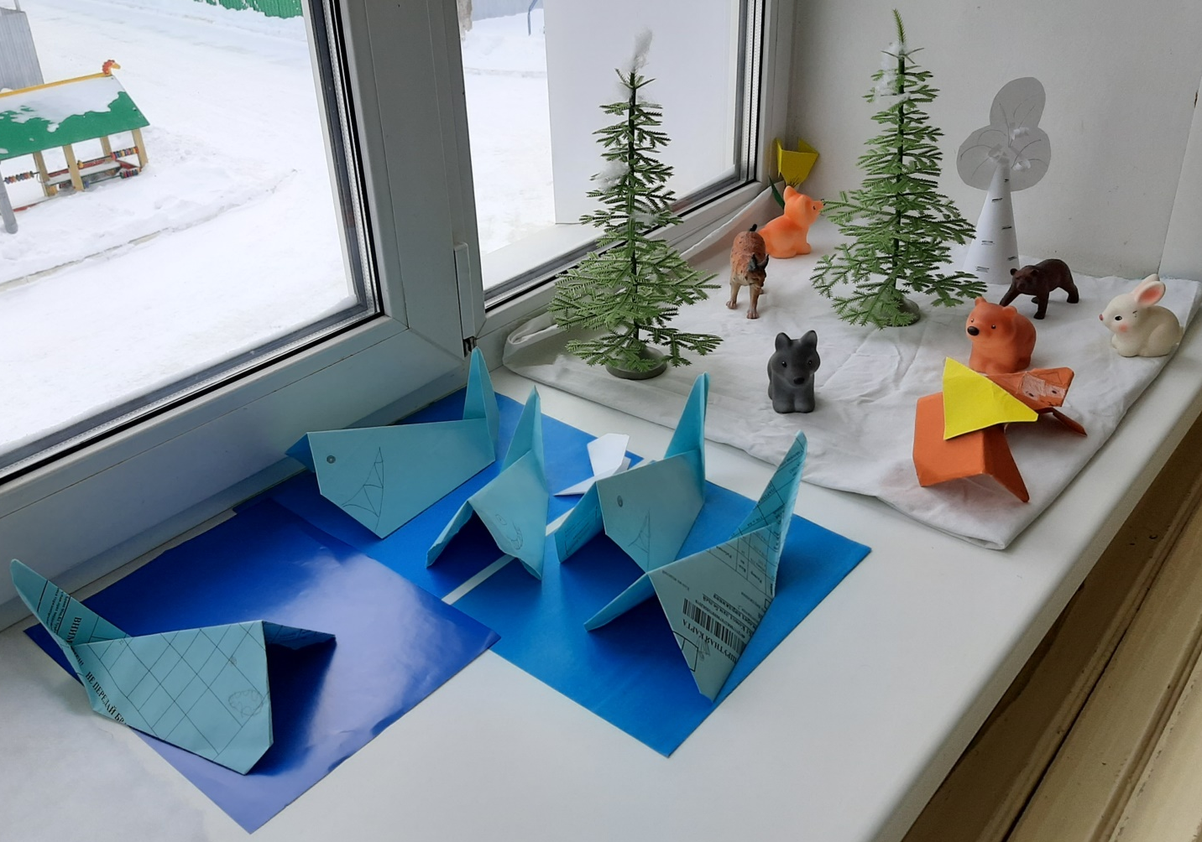
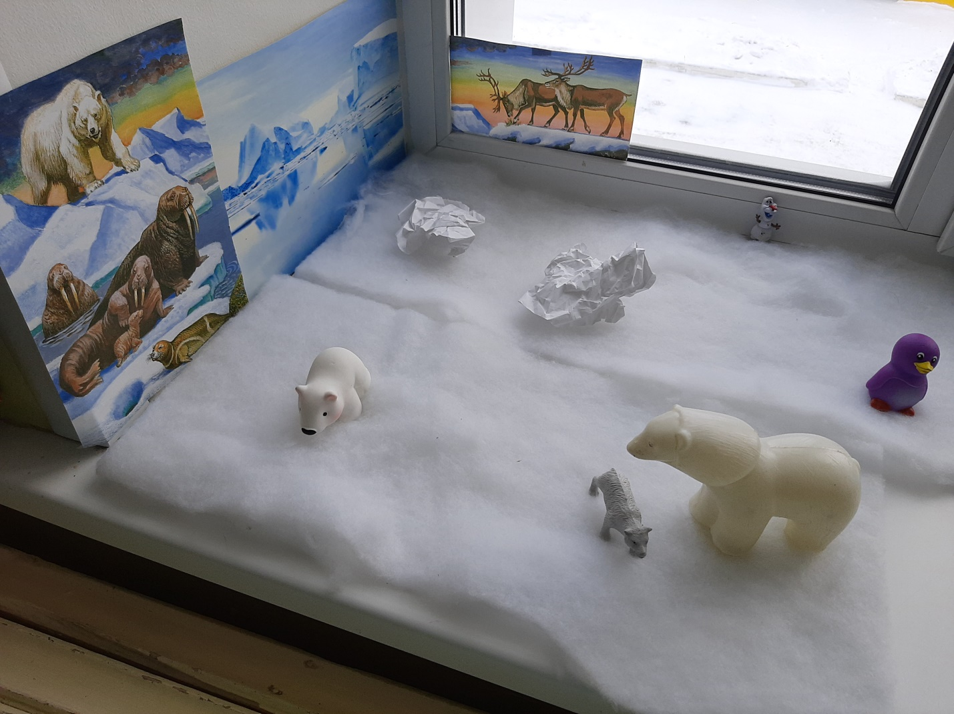
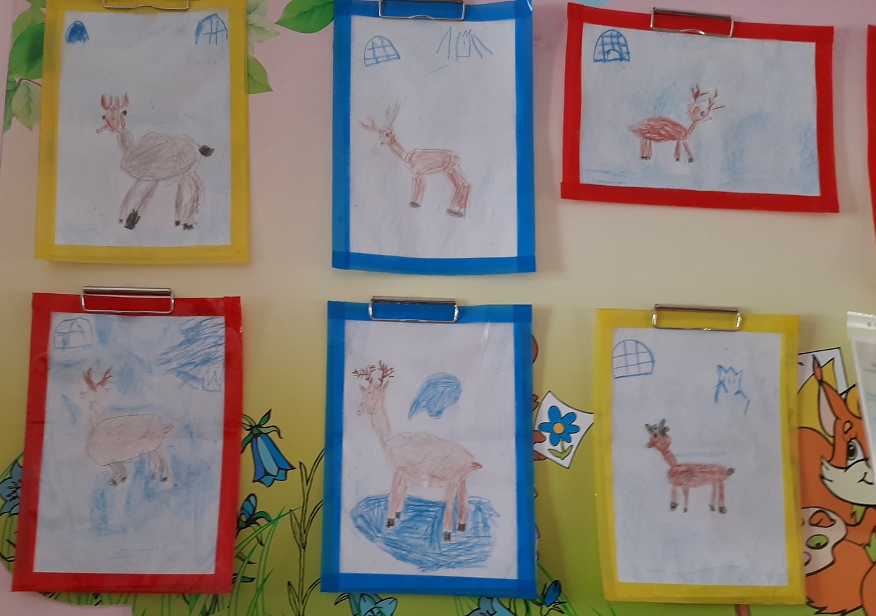
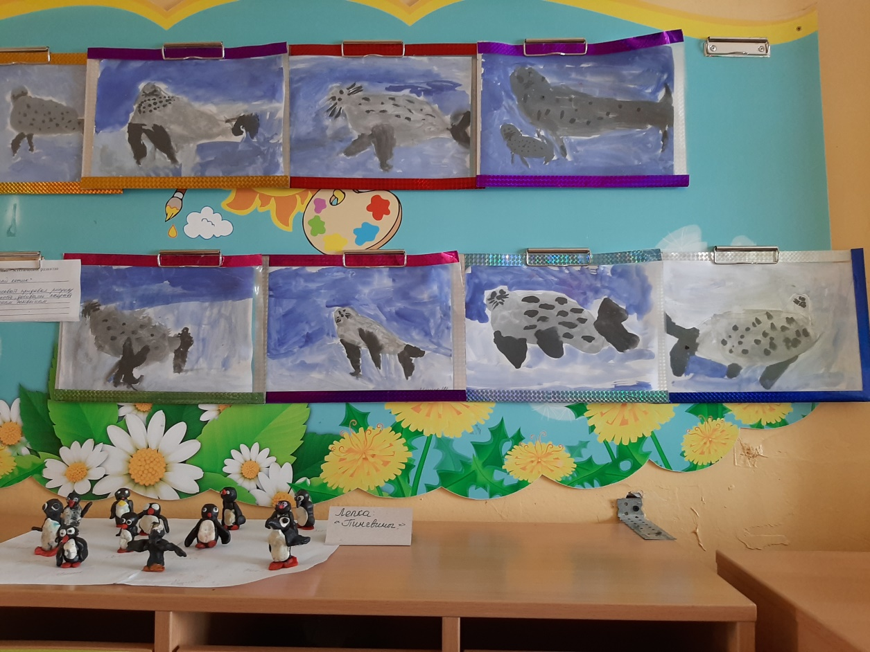

Репортаж подготовила воспитатель Андрейцо О.В.

